SAYISAL YAYINCILIK KÜÇÜK ÇAMLICA TV – RADYO KULESİ

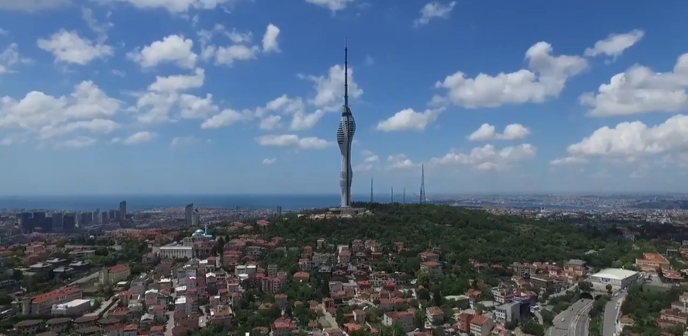

Projenin adı : Sayısal Yayıncılık Küçük Çamlıca TV – Radyo Kulesi
Konumu :İstanbul Üsküdar Bulgurlu
Planlanan Bitiş Tarihi: :20.09.2020
Gerçekleşme : %100,00
Proje Bedeli : 778.358.401 TL
Teknik Özellikler :
Deniz Seviyesinden Yükseklik | : 218,00 m
Betonarme Yapısal Yükseklik | : 221,50 m (18m+203,50m)
Çelik Anten Yüksekliği | : 165,50 m +2,5 m(Gömülü):168 m
Toplam Yapısal Yükseklik | : 387 m(18 m Zmn.Altı+369 m Zmn.Üst) (Deniz Svy. 587 m)
Kuledeki Kat Sayısı | : 49 (45+4)
Proje Alanı | : 10.000 m²
Restoran Katı - 1  Restoran Katı - 2 | : 39.kat 175.50 m(Deniz Seviyesinden 393.5m)  : 40.kat 180.00 m(Deniz Seviyesinden 398.0 m)
Seyir Terası Katı-1  Seyir Terası Katı-2 | : 33.kat 148.50 m(Deniz Seviyesinden 366.5 m)  : 34.kat 153.00 m(Deniz Seviyesinden 371.0 m)
Sözleşme Bedeli | : 169.800.000,00 TL (237.704.804,15 TL)

Açıklama :Çamlıca tepelerindeki görüntü kirliliğini ortadan kaldırmak ve dağınık halde bulunan antenleri tek yapıda toplayarak sayısal yayıncılığa altyapı oluşturmak, ayrıca şehrin görselliğine ve seyrine katkı sağlamak amacıyla inşa edilmektedir.

100 adet FM radyo, GSM operatörleri, İnternet Servis Sağlayıcılarına ilaveten, Emniyet Genel Müdürlüğü, Genelkurmay Başkanlığı, KEGM, AFAD, İBB vb. birçok kurum ve kuruluş KÇTVR kulesine yerleşecektir.

